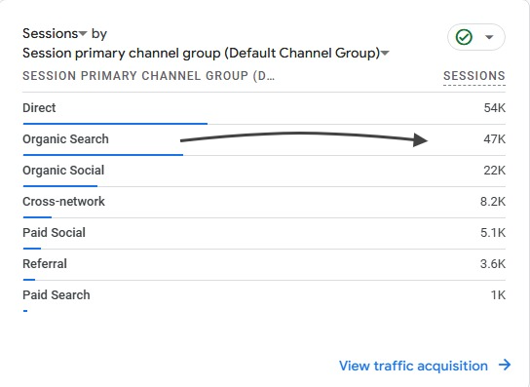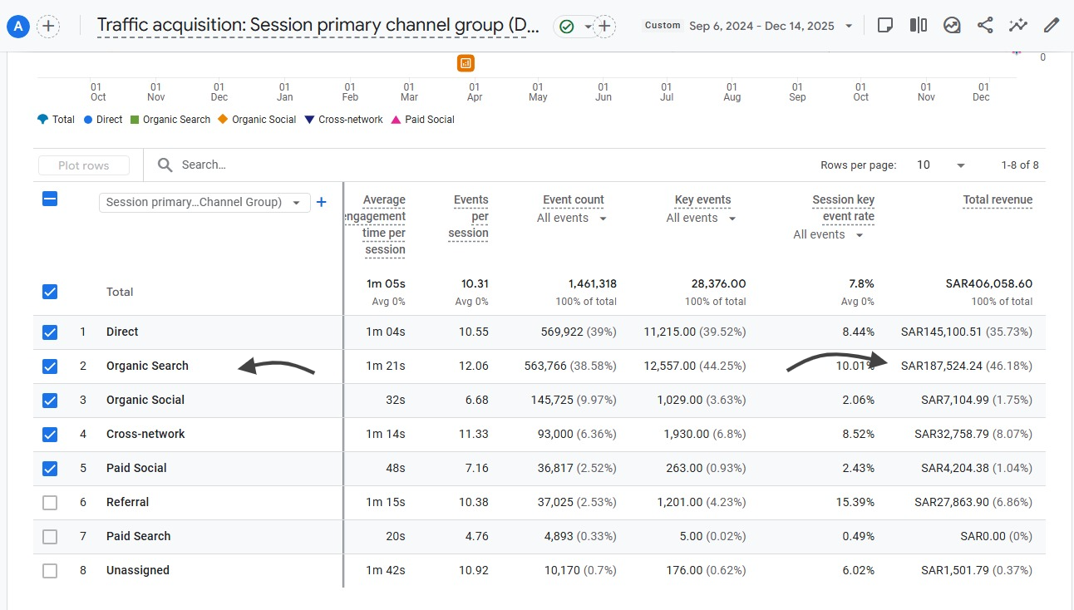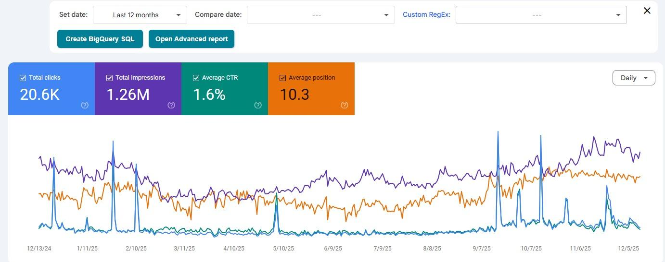

إطلاق منتجات تخييم خاصة داخل متجر قائم دون التأثير على المبيعات

نبذة عن النشاط
العميل يمتلك متجرًا إلكترونيًا يبيع منتجات تخييم من علامات مختلفة،
وكان المتجر يحقق أداءً جيدًا ومستقرًا من حيث الزيارات والمبيعات.
لاحقًا، قرر العميل إطلاق منتجات تخييم من تصنيعه الخاص داخل نفس المتجر.

التحدي
التحدي لم يكن في إضافة منتجات جديدة فقط،
بل في تحقيق توازن دقيق بين:
- الحفاظ على مبيعات منتجات المتجر الأساسية
- إبراز منتجات التخييم الخاصة الجديدة
- بناء وعي وثقة بالعلامة الخاصة
- دون إرباك تجربة المستخدم أو التأثير على أداء المتجر العام

المرحلة الأولى | إعادة ترتيب واجهة المستخدم (UI) وتحسين تجربة الاستخدام

ما الذي تم؟
- إعادة تنظيم واجهة المتجر
- تبسيط رحلة المستخدم داخل الموقع
- تسهيل الوصول للمنتجات دون تشتيت

KPIs
- Bounce Rate
- متوسط وقت بقاء المستخدم
- عدد الصفحات لكل جلسة
- مسار المستخدم داخل المتجر (User Flow)

المرحلة الثانية | إنشاء قسم مستقل لمنتجات التخييم الخاصة

ما الذي تم؟
- إنشاء قسم واضح ومخصص لمنتجات التخييم الخاصة
- تحسين عرض القسم داخل المتجر
- تنفيذ تحسينات UX لتوضيح الفرق بين المنتجات العامة والمنتجات الخاصة

KPIs
- عدد الزيارات للقسم الجديد
- نسبة الدخول للقسم من الصفحة الرئيسية
- معدل التفاعل داخل القسم
- عدد المنتجات التي تمت زيارتها داخل القسم

المرحلة الثالثة | بناء الوعي بالمحتوى

ما الذي تم؟
- كتابة مقالات توعوية عن منتجات التخييم الخاصة
- شرح الفوائد، الاستخدامات، وسيناريوهات التخييم
- توضيح أسباب تميّز المنتجات مقارنة بالبدائل

KPIs
- Organic Traffic للمقالات
- Average Time on Page
- Scroll Depth
- عدد الزيارات المنتقلة من المقالات إلى صفحات المنتجات

المرحلة الرابعة | دعم القسم بالعروض والبنرات

ما الذي تم؟
- تصميم بنرات مخصصة لقسم منتجات التخييم الخاصة
- إطلاق عروض موجّهة
- إبراز المنتجات داخل المتجر بشكل مدروس

KPIs
- CTR على البنرات
- عدد الزيارات القادمة للقسم من البنرات
- Add to Cart Rate للمنتجات الخاصة
- التفاعل مع العروض

المرحلة الخامسة | تحسين صفحات منتجات التخييم الخاصة

ما الذي تم؟
- تحسين المحتوى النصي لصفحات المنتجات
- إبراز المميزات العملية للمنتج
- شرح الاستخدامات في بيئات التخييم المختلفة
- تصميم عناصر بصرية تدعم القرار الشرائي

KPIs
- Conversion Rate لصفحات المنتجات
- Add to Cart Rate
- متوسط وقت بقاء المستخدم داخل صفحة المنتج
- Bounce Rate من صفحات المنتجات

النتائج العامة خلال فترة العمل

KPIs الإجمالية
- الحفاظ على استقرار مبيعات منتجات المتجر الأساسية
- زيادة الوعي بمنتجات التخييم الخاصة
- نمو التفاعل والزيارات للقسم الجديد
- تحسّن تجربة المستخدم داخل المتجر
- مساهمة متزايدة للمنتجات الخاصة في إجمالي المبيعات

النتائج المحققة خلال فترة العمل

💰 الأثر على المبيعات
- إجمالي المبيعات: 406,000 ريال سعودي
- مبيعات البحث العضوي (Organic): 187,000 ريال سعودي
ما يعكس دور القناة العضوية كأحد أهم مصادر الإيرادات، وليس مجرد قناة دعم.

📊 أداء الزيارات
- إجمالي الجلسات: 47,000 جلسة
- زيارات مستهدفة مرتبطة مباشرة بمنتجات التخييم والأقسام ذات الصلة

🔍 أداء الظهور في محركات البحث
- إجمالي الظهور (Impressions): 1,026,000 ظهور
- عدد النقرات (Clicks): 20,600 نقرة
مع تحسّن ملحوظ في الوعي بالعلامة وظهور الصفحات الأساسية في نتائج البحث.

📈 دلالة الأرقام
- قناة ال seo أصبحت مصدر مبيعات فعلي
- نمو مستقر في الزيارات دون الاعتماد على الإعلانات
- تحسّن جودة الزيارات من حيث نية الشراء
- مساهمة واضحة لصفحات الأقسام والمنتجات في الإيرادات

